|  |  |  |  |  |  |
| --- | --- | --- | --- | --- | --- |
| **주차** | 11주차 | **기간** | 2021.3.10~ 2021.3.16 | **지도교수** | (서명) |
| 이번주 한일 요약 | 드래곤 리토폴로지, 면의 흐름 파악 | | | | |

<상세 수행내용>

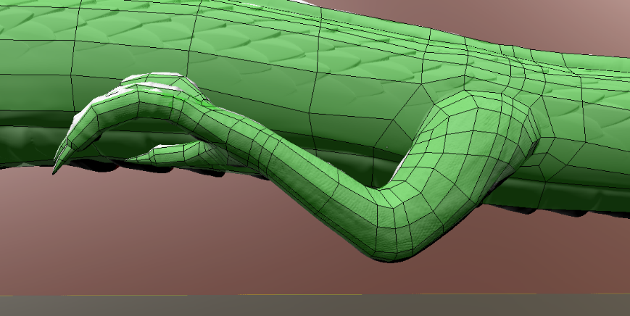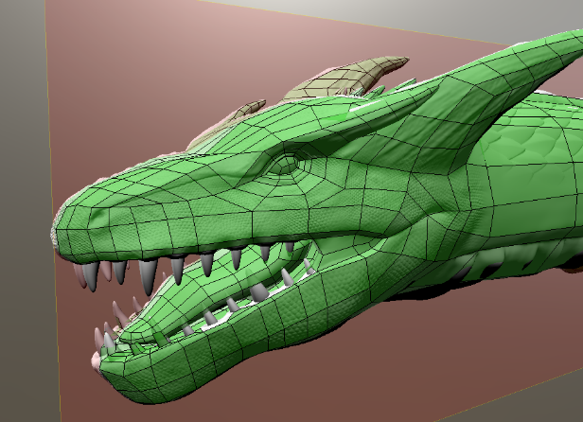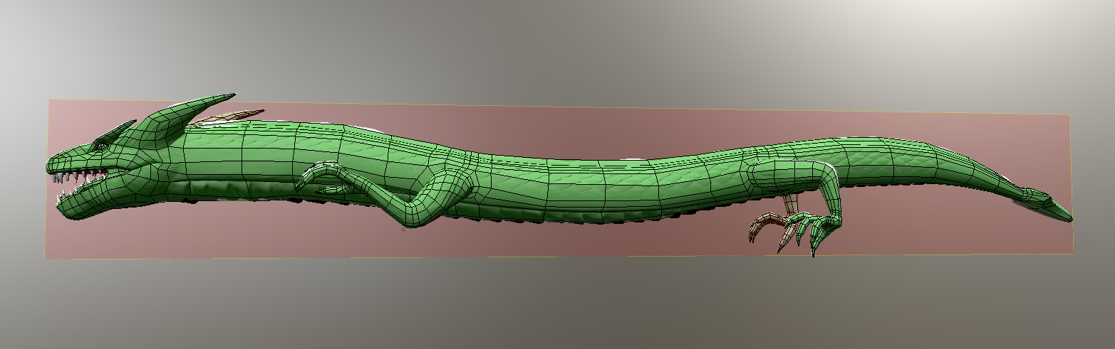현재 진행상황 : **하이폴리곤 작업** -> **리토폴로지** -> 로우폴리곤 uv펴기 -> 텍스쳐링

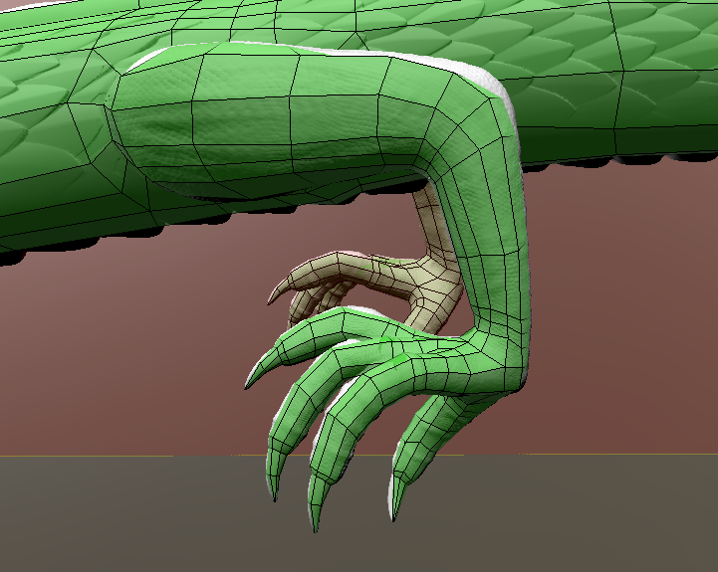

드래곤의 이빨 부분 폴리곤 흐름 구성에 어려움이 있어서 이빨을 제외한 팔, 다리, 손톱, 발톱, 몸통, 꼬리 등의 리토폴로지를 했다.

|  |  |  |  |
| --- | --- | --- | --- |
| **문제점 정리** | 정교한 작업이기 때문에 시간이 많이 걸린다. | | |
| **해결방안** | 시간을 더 투자한다. | | |
| **다음주차** | 12주차 | **다음기간** | 2021.3.17 ~ 2021.3.23 |
| **다음주 할일** | 리토폴로지를 마무리하고 로우폴리곤 uv를 피고 플레이어 캐릭터 몸 만들기 작업에 들어간다. | | |
| **지도 교수**  **Comment** |  | | |